耿同学agent harness 四轮流程图
当下AI时代，面对陌生论文时，部分审查人员通常习惯
论文喂给AI提取工程事实（工程架构，核心数据等等）

让AI提炼论文要完成的核心任务方便自己复现

把要复现的任务➕工程事实喂给其他AI生成复现代码

Ctrl c+v回本地隔离环境自己跑或者干脆扔给agent

把跑的结果再返给AI让AI对比原论文分析总结
这套流程人略显多余，所以四轮工作（每一轮工作都对应上面的一部分）线性架构的耿同学agent致力于替代这套流程里面人的存在，输入论文PDF，输出本地运行的实验报告以及本地结果和论文结果的对比报告。

第一轮：论文 -> 工程事实
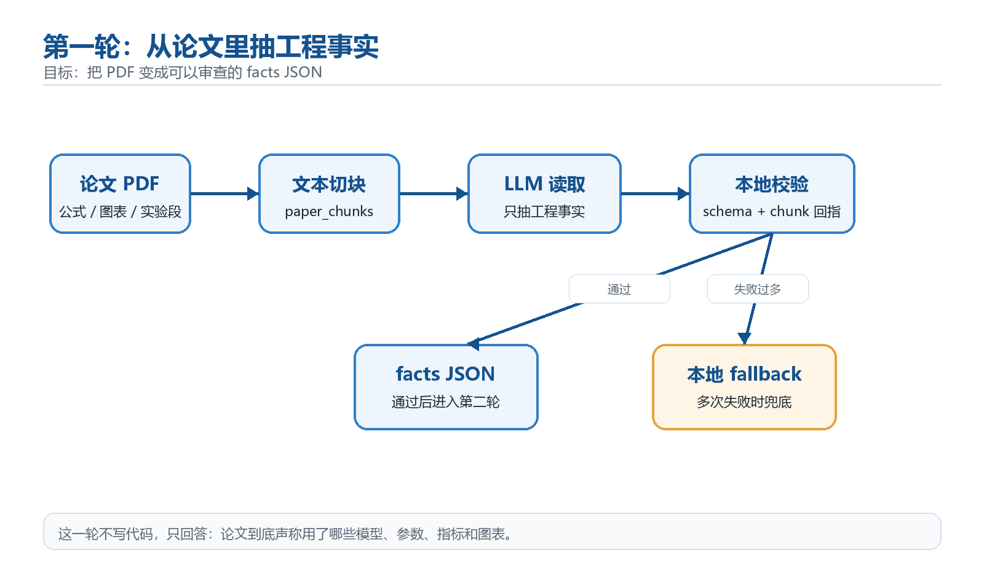
输入是 PDF；输出是 engineering_facts.json。
重点不是复现，而是先把论文里的模型、参数、指标、图表抽清楚。
如果 LLM 多次给不出合格 JSON，会启用本地 fallback，保证流程能继续但风险升高。

第二轮：工程事实 -> 复现任务
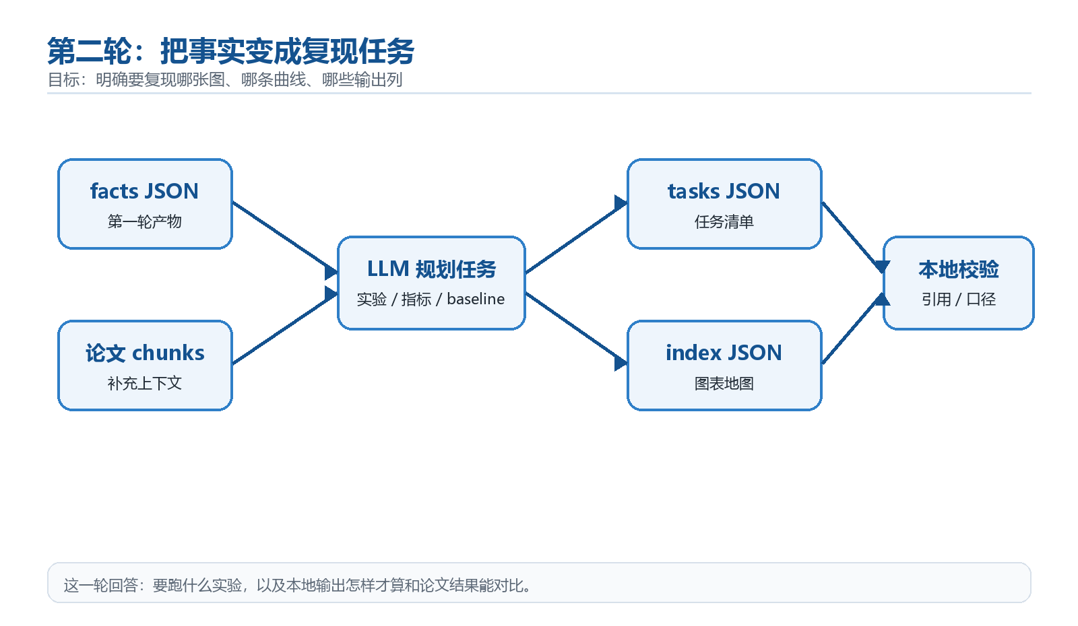
输入是 facts JSON 和论文上下文；输出是 repro_tasks.json 与 experiment_index.json。
这一轮决定到底复现哪张图、哪条曲线、哪个指标。
本地校验会检查任务是否引用真实事实、指标口径是否足够明确。

第三轮：复现任务 -> 本地 outputs
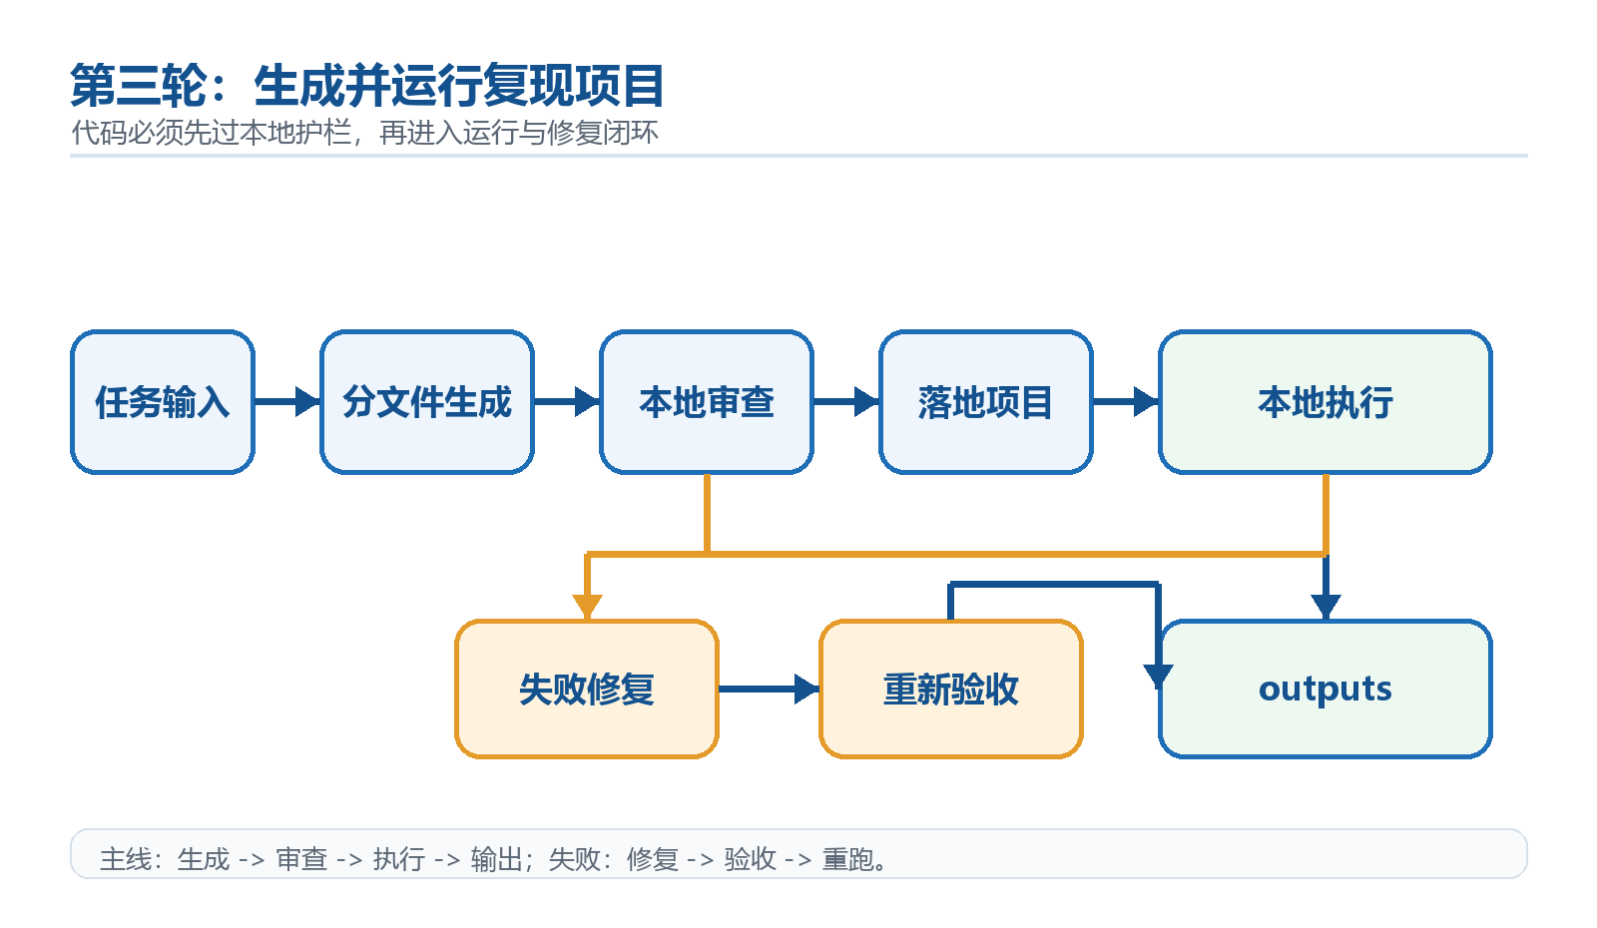
LLM 可以自由写代码，但每个文件最多 100 行，并且要通过依赖、import、安全和路径审查。
运行顺序改成先 smoke，再跑 full config；最终产物必须是 CSV、PNG 和 summary JSON。
失败时进入修复链：LLM repair、OpenHands 候选副本、本地模板 fallback。

第四轮：本地 outputs -> 审查报告
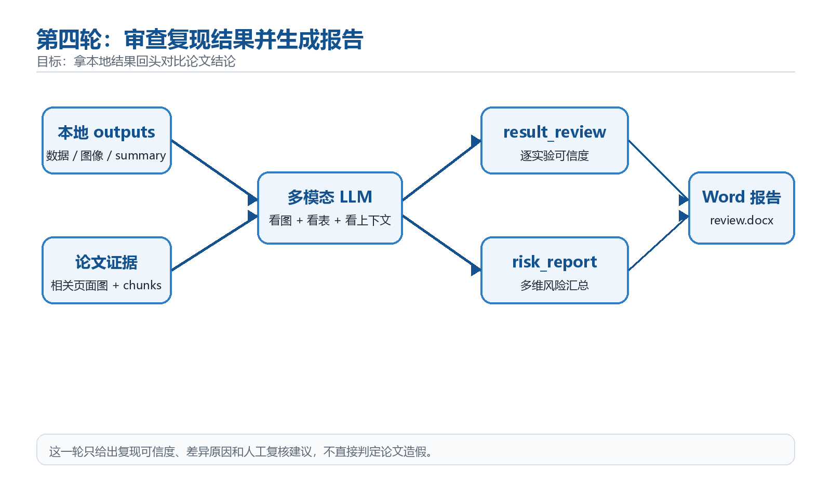
把本地数据、图像、summary、论文页面图和任务元数据一起交给多模态 LLM。
输出 result_review 与 risk_report，评价每个实验的复现可信度和差异原因。
最后生成 review.docx / result_review.docx，但结论只表达风险，不直接判定论文造假。

